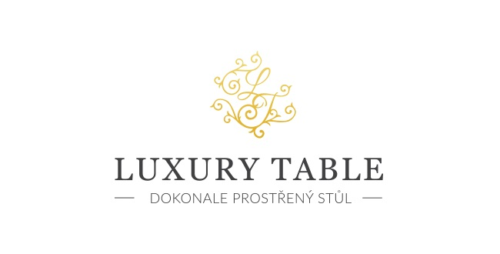

15. 9. 2021

TZ – Tři kolekce Garnier Thieabaut inspirované americkým středozápadem změní atmosféru každé jídelny

Rozlehlá dechberoucí krajina, oblast, s níž se příroda nemazlí, majestátní výhledy. Americký středozápad je podmanivé místo, které inspirovalo tři kolekce Garnier Thiebaut. Textilie této značky zdobí luxusní hotely a ambasády po celém světě. Rozzařte s nimi i svůj domov.

Veselé ráno? Sáhněte po ubrusu Mille Arizona Pampa. Textilie je ošetřená nešpinivou úpravou bez nutnosti praní. Stačí ji jednoduše vyčistit houbičkou nebo navlhčeným ubrouskem. Ubrus tak třeba využijete na dětských oslavách nebo při setkáních, na kterých je pořádně živo.

Kolekce American Folk Bouleau se taktéž inspirovala motivy amerického středozápadu. Její jemné béžové provedení s něžnými motivy svádí ke slavnostnějšímu využití. Textilie z této kolekce mají ochranu proti ušpinění.

Anghinga americká je velký pták, který kraluje vodním plochám na středozápadě. Stal se hlavní inspirací pro kolekci Anhinga Bleu Doré. Výrazný ubrus v kombinaci šedomodré a zlaté barvy bude dominovat jakékoliv místnosti. Upoutá pozornost svým designem a propracováním a nadchne nešpinivou úpravou.

V kolekcích objevíte ubrusy, běhouny i menší ubrousky. Mille Arizona Pampa nabízí také povlaky na polštáře, kulaté ubrusy či prostírky. Textil si můžete prohlédnout v prodejně Villeroy & Boch ve 3. patře obchodního domu Kotva na náměstí Republiky v Praze nebo v e-shopu na www.luxurytable.cz.

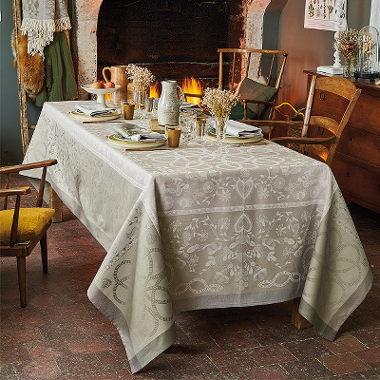
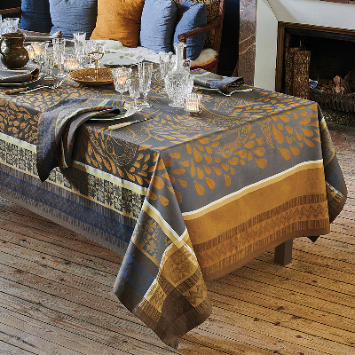
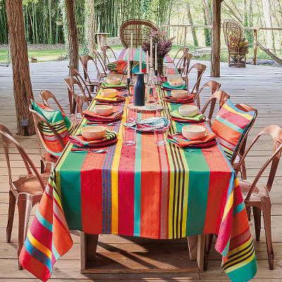

Kontakty: Mediální servis:

Prodejna Villeroy & Boch cammino…
Obchodní dům Kotva – 3. patro Dagmar Kutilová
Praha 1 - náměstí Republiky e-mail: kutilova@cammino.cz
www.luxurytable.cz tel.: +420 606 687 506
www.facebook.com/luxurytable.cz www.cammino.cz

